السيرة الذاتية
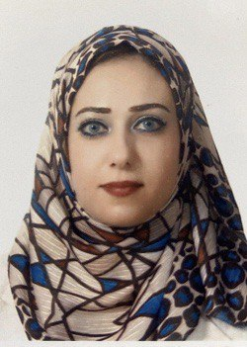

الصورة

الاســــــــــــم : دانيه خميس علي
تاريخ الميـلاد :1984 / بغداد
الحالة الزوجية : متزوجة
عـــــدد الأولاد : 2
الديـــــــــــانة : مسلمة

التـخـصــص : الهندسة البيئية

الوظيفــــــة : تدريسي

الدرجة العلمية : مدرس مساعد
عنوان العمل : جامعة بغداد/كلية الهندسة/قسم الهندسة البيئية
البريد إلالكتروني: dania.ali2011m@coeng.uobaghdad.edu.iq

أولاً : المؤهلات العلمية
الدرجة العلمية | الجامعة | الكليـــة | التاريخ
بكالوريوس | التكنولوجية | هندسة مدني | 2006
الماجستير | بغداد | الهندسة/الهندسه البيئية | 2023

ت | الوظيفة | الجهة | الفترة من - الى
1 | مهندس | جامعة بغداد/ قسم شؤون الديوان | 2016-2023
2 | عضو هيئة تدريسية | جامعة بغداد/كلية الهندسة/قسم الهندسة البيئية | 2023
ثانياً : التدرج الوظيفي والمهام الوظيفيه.

ثالثا:البحوث المنشوره في المستودعات العلمية
1) Mohammed, Ahmed A., and Dania K. Ali. "Bentonite-layered double hydroxide composite as potential adsorbent for removal of Abamectin pesticide from wastewater." Results in Surfaces and Interfaces 10 (2023): 100099

2) Dania K.Ali, Ahmed A. Mohammed, “Optimization of adsorption parameters for pesticides removal using bentonite-layered double hydroxide by response surface methodology”. Desalination and water treatment, 284(2023)87-100

رابعا: كتب الشكر ، الجوائز و شهادات التقدير.
ت | كتاب الشكر أو الجائزة أو شهادة التقدير | الجهة المانحة | السنة
1 | شكر وتقدير /رئيس جامعة بغداد (عدد1) | جامعة بغداد | 2018
2 | شكر وتقدير /وزير التعليم العالي والبحث العلمي (6) | وزارة التعليم العالي
3 | شكر وتقدير رئاسة الوزارء | مكتب رئيس الوزراء | 2018

